****

本科毕业设计(论文)

GRADUATION DESIGN(THESIS)

|  |  |
| --- | --- |
| 题 目： | 基于智能优化算法的喀斯特山区移民选址方案 |
| 学生姓名： | 周学超 |
| 指导教师： | 陈进 |
| 学 院： | 地球科学与信息物理学院 |
| 专业班级： | 地理信息科学1702班 |

本科生院制

2021年6月

基于智能优化算法的喀斯特山区

移民选址方案

摘要

针对喀斯特山区移民安置选址未定量、不精准和不科学问题，从喀斯特石漠化环境、地质灾害发育程度、资源环境承载力、交通和经济发展潜力、搬迁成本等多个方面构建喀斯特山区移民搬迁安置点选址评价指标体系，利用层次结构模型对各指标进行分级，判断矩阵求解特征向量权重最优解，实现适宜性评价；构建基于生态环境容量适宜、生产发展保障、搬迁成本可控及综合性要求四个目标模型算法，建立了基于四个目标模型的目标函数和约束条件。

以贵州省喀斯特石漠化典型发育的关七星关及纳雍县为例，用最新土地利用图斑数据作为最小评价单元，设计实验对比了进化类算法、群智能算法和模拟退火算法等三类典型的智能优化算法，迭代求解出历史最优解作为最优目标函数值。通过对比多个模型算法的最优解精度、收敛速度和专家选址安置点的对比损失，发现差分进化算法和遗传算法的精度、专家选址结果的吻合度最高，差分进化算法收敛精度最高，但收敛时间较长，这在工业上是可以接受的；遗传算法的收敛速度最快，取得了收敛速度和精度的最佳均衡效果。利用遗传和差分进化算法对该区域范围内进行移民搬迁安置点选址评价研究，结果验证了模型的科学性和算法改进的有效性，该算法适合较大范围的多目标寻优求解问题。

**关键词：**喀斯特山区，移民选址，评价指标体系，多目标优化，智能优化算法

**Location Scheme of Reservoir Resettlement in Karst Mountain Area Based on Intelligent Optimization Algorithm**

**ABSTRACT**

For the karst mountain resettlement site not quantitative, accurate and scientific problems, from the development degree of karst rocky desertification environment, geological disasters, resources and environment carrying capacity, traffic and economic development potential, relocation costs, and other aspects construction of karst mountainous area immigrant relocation site location evaluation index system, using the hierarchical structure model of each index were classified, The judgment matrix is used to solve the optimal solution of the weight of the eigenvector to realize the suitability evaluation. The objective function and constraint conditions based on the four objective model algorithms were established, which were based on the requirements of appropriate ecological environment capacity, guarantee of production development, controllable relocation cost and comprehensibility.

To shut the seven stars of typical karst rocky desertification in guizhou development and harmony county as an example, with the latest, land use map data as minimum evaluation unit design experiment compared the evolutionary algorithms, and swarm intelligence algorithm and simulated annealing algorithm and other three kinds of typical intelligent optimization algorithm, the iterative solution of the optimal solution history as optimal objective function values. By comparing the accuracy and convergence speed of the optimal solution of multiple model algorithms and the comparison loss of the expert site selection, it is found that the accuracy of the differential evolution algorithm and the genetic algorithm and the expert site selection result have the highest coincidence degree, and the differential evolution algorithm has the highest convergence precision, but the convergence time is longer, which is acceptable in industry. The convergence speed of genetic algorithm is the fastest and the best equilibrium effect of convergence speed and precision is obtained. Genetic and differential evolution algorithms are used to evaluate the location of resettlement sites in this region. The results verify the scientificity of the model and the effectiveness of the algorithm improvement. The algorithm is suitable for multi-objective optimization in a large range of problems.

**Key words:**Karst mountain area, resettlement site selection, evaluation index system, multi-objective, intelligent optimization algorithm

目录

[第一章 绪论 1](#_Toc10306)

[1.1. 研究背景与意义 1](#_Toc26772)

[1.2. 国内外研究现状 2](#_Toc24508)

[第二章 研究区域与数据来源 4](#_Toc16920)

[2.1. 区域位置 4](#_Toc13045)

[2.2. 自然地理 4](#_Toc2621)

[2.3. 区域地质 5](#_Toc29114)

[第三章 移民安置选址综合评价体系 6](#_Toc29298)

[3.1. 评价指标体系 6](#_Toc3378)

[3.2. 目标函数确定 10](#_Toc24301)

[3.3. 约束条件确定 11](#_Toc22965)

[3.4. 层次分析法 11](#_Toc22432)

[3.4.1. 生态环境适宜性级别指标 12](#_Toc6281)

[3.4.2. 工农业发展系数 13](#_Toc21893)

[第四章 智能优化算法原理 15](#_Toc20571)

[4.1. 进化类算法 15](#_Toc30637)

[4.1.1. 遗传优化算法 15](#_Toc29356)

[4.1.2. 免疫优化算法 16](#_Toc17787)

[4.1.3. 差分进化算法 18](#_Toc32148)

[4.2. 群智能优化算法 19](#_Toc4074)

[4.2.1. 粒子群算法 19](#_Toc1143)

[4.3. 模拟退火算法 21](#_Toc20946)

[4.3.1. 快速模拟退火算法 21](#_Toc8109)

[4.3.2. 改进模拟退火算法 22](#_Toc12167)

[第五章 基于智能优化算法的移民选址方案 24](#_Toc557)

[5.1. 实验设计及优化结果 24](#_Toc30794)

[5.1.1. 设计思路 24](#_Toc11701)

[5.1.2. 智能优化算法设计 26](#_Toc24673)

[5.1.3. 智能优化结果 27](#_Toc16645)

[5.2. 智能优化算法评价 28](#_Toc8404)

[5.3. 工程实施效果评价 30](#_Toc31015)

[5.4. 实验结果分析 31](#_Toc21019)

[第六章 总结与展望 33](#_Toc1509)

[参考文献 35](#_Toc16712)

[致谢 38](#_Toc4810)

# 绪论

## 研究背景与意义

由于其特殊的地质环境，喀斯特山区移民搬迁面临着经济、环境、交通、水利等诸多问题，是一项极其复杂的工程，也是典型的多约束多目标求最优解的问题[1]，在喀斯特广泛发育的地质背景下更为突出。

由于受到人类近年来不科学、不合理的社会经济活动干扰及对大自然的放肆开采。喀斯特山区面临着诸多环境问题，如土壤严重侵蚀、基岩裸露、土地肥力下降、地表荒漠化[2]等土地退化问题。

因此在该地区进行移民安置点选址时必须考虑到环境约束，避免因选址不当造成恶劣的社会及生态影响。尤其是近年来大型水利枢纽工程造成大量移民问题时，移民安置选址问题直接关系到整个移民搬迁工作的成败和广大移民群众的生命财产安全。

目前关于移民搬迁选址评价方法的研究主要集中于三峡、南水北调等大型水利枢纽工程中，缺乏对喀斯特等地貌背景下的深入研究[3-5]。因此，我们需要针对喀斯特地区特殊的自然社会环境，建立一套合理有效的评价指标体系，对安置区的地址、资源与环境适宜性进行综合评价[6-7]。

一方面喀斯特山区环境的敏感性和脆弱性决定了我们在进行移民安置点选址时必须要经过深入研究[8]，这与广大移民群众的生命和财产安全密切相关，是移民选址过程中需要密切考虑的重点。另一方面，喀斯特环境的复杂性增加了整个移民安置点选址评价的难度和复杂性[9]，喀斯特山区经过漫长的历史时期形成了岩溶、石漠化等高度发育的环境背景[10]，这些自然状况对移民安置点的选择影响更是多个方面的，每个影响因素之间又有着千丝万缕的关系，既体现了大自然的鬼斧神工，又为我们科学的工程计算更加了非常大的难度，我们需要对喀斯特山区石漠化环境、地质灾害发育程度、资源环境承载力、交通和经济发展潜力、搬迁成本等多个方面构建移民搬迁安置点选址评价指标体系[11]，需要更为精准和深入的科学研究和工程实践来保障移民安置点选址的科学性。

因此开展针对喀斯特山区的移民安置点选址适宜性评价方法研究不管从社会影响、经济效益和对大自然的重新认知等多个方面都具有重要意义。本文尝试以贵州省七星关及纳雍县（中国典型的喀斯特地貌地区）为例，用人工智能的相关算法对该区域范围内进行移民搬迁安置点选址评价研究。

## 国内外研究现状

选址最优问题一直是个热门的研究课题，也是一个复杂的数学多约束求解问题。相关的算法研究也很多，从传统的优化方法（启发式算法[12]、枚举法[13]等）到引入进化论思想的相关人工智能算法（神经网络算法[14]、支撑向量机[15]等）再到刚兴起的群智能方法（粒子群算法[16]、人工免疫算法[17]、蚁群算法[18]等），相关的研究在很多场景中得到实际应用和充分验证。但在以往的研究当中，关于移民安置点选址方面的智能算法研究很少，特别是针对喀斯特山区复杂又脆弱的生态环境背景下的移民安置点选址评价智能算法的研究更是鲜有发现。

计算机技术的快速发展，带动了机器学习、人工智能等一系列高端科技的发展[19]，已经在包括选址问题在内的多个领域中得到广泛应用。例如在工程分析和区域性评价当中等方面得以充分运用[20]。Nie J[21]将BP神经网络算法运用到物流配置中心的选址和评价研究中，依据 BP 神经网络建立的物流配置中心的选址与评价能够较为客观的体现出物流配置中心的配送能力同玄子要素间的映射关系，建立了选址模型，并且依赖建立的神经网络模型，能够客观的分析出已建网点的配送能力，为物流配置中心的选址、迁址提供了决策依据。W.K. Wong[22]基于神经网络模型对服装制造厂选址进行了研究，证明了神经网络模型在服装制造厂的选址方面有较强的实用性和操作性。

当前，由于工程问题考虑的因素越来越多，计算复杂度和函数非线性程度越加提高，使得单纯一种方法在解决复杂工程问题时，显得越发困难。许多机器学习问题最终都将转化为优化问题。

因此，需要机器学习方法要解决的核心问题或将成为NP问题，这意味着模型的训练精度高低将十分依赖于参数优化的好坏，最常见的问题是参数优化到局部最优点后停滞，从而导致模型的拟合精度和拟合速度降低。并且由于待优化问题的复杂度逐渐提高，传统的优化方法如目标加权法、约束法、目标规划法等方法在收敛精度和速度方面难以满足实际问题的需求。因此，越来越多的研究者们尝试将多种方法进行适当融合，构建智能优化方法如启发式算法来解决优化问题[23]。

智能优化算法多是受到某种自然界生物、现象或规律的启发，通过模拟复杂自然现象中的自然规律，如生物进化、群体内合作与竞争、免疫系统认知和记等过程，实现对复杂自然问题的优化处理，这些算法通常具有简单易用、利于并行处理等特点。鉴于选址问题的复杂性和智能优化算法在多目标规划问题领域取得的耀眼成绩，许多学者采用智能优化算法来进行选址优化。Li Rongrong[24]基于免疫遗传算法对高速公路中心站的选址进行了深入研究，提出了高速公路中心站选址的理论框架，筛选得出影响到高速公路中心站选址的相关因素，确定目标函数和约束条件，并利用免疫遗传算法对告诉公路中心站选址问题进行求解，得出最优的高速公路中心站选址方案；Y Tao[25]提出基于免疫优化算法的TD-SCDMA基站位置选址研究，并结合具体算例验证该模型及算法在TD-SCDMA基站位置选址问题中的可行性及实用性，为TD-SCDMA基站位置选址的实际决策操作提供参考。Zhi J[26]利用混合粒子群算法对物流中心选址进行了应用研究，建立了相应的目标函数数学模型、优化过程中的时间和资源约束，并利用粒子群算法、排队论和启发式算法等多种方法对运输问题进行优化求解，最后通过某产品的试验来验证算法的有效性。Gong[27]提出了一种基于集合的遗传算法来有效地解决区间多目标优化问题。Liu[28]提出了一种新的多目标进化算法，采用了一种逐点选择策略。Zhang[29]等人首次研究了基于代价的特征选择问题的多目标粒子群优化（PSO）。Yiping[30]等人提出了一种基于参考点的进化算法来解决多目标优化问题。Y Zhang，D Gong等人[31]受多目标优化分解策略的启发，以分解的思想，提出了基于分解的归档方法，并证明了该方法能够十分高效的解决问题。

总体而言，目前对于选址问题的研究方法多偏向于定性研究和评价方法，且多数模型是使用基本平面选址方法进行应用推广，缺乏创新理论和定量研究。并且多数文章的研究背景集中于物流中心选址和公共设施选址，在喀斯特山区移民选址等具有特殊环境背景和移民业务管理的问题少有研究。

# 研究区域与数据来源

## 区域位置

研究区域的地理位置为贵州省毕节市七星关区与纳雍县。地处贵州省西北部的七星关区与纳雍县均隶属于毕节市，且位于毕节市中部区域，其中，七星关略偏于北，纳雍县略偏于南。该区域坐落于低纬度地区，具体经纬度而言七星关位于东经104.850°~105.916°，北纬27.050°~27.766°，纳雍县空间范围为东经104.927°~105.634°，北纬26.504°~27.098°，研究区域位图如图 1所示。

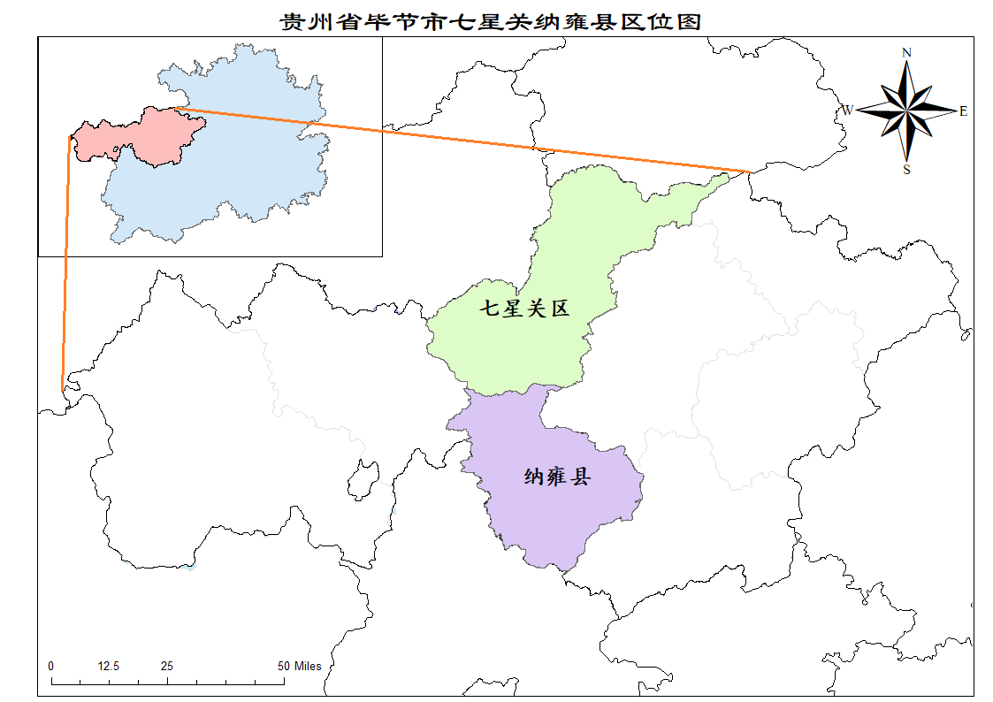

图 1 研究区域区位图

## 自然地理

研究区域中七星关区位于乌蒙山脉北段，纳雍县坐落于乌蒙山系东南角，整体属于云贵高原向黔中山原的过渡地带，区域总面积达到5860 平方公里，占全地区面积的 21．82％；

全区最高气候温和，生活舒适，冬季与夏季无极端天气，年平均气温约为13℃，光照和降雨量相对充沛，大部分时间处于无霜期，是典型的亚热带季风气候。森林覆盖率约为40％，境内丰富的水能资源、土地资源、和旅游资源，使得该地区在近年来具有相当大的发展潜力和趋势。

境内农业人口比重大，占总人口的90.38％。农业人口密度大、人口较为密集、贫困人口较多，人均耕地少，难以利用的土地多，形成了尖锐的矛盾，加剧了土地石漠化。

## 区域地质

研究区域有乌蒙山蜿蜒境内，平均海拔在1400米——1800米之间，且地势起伏大。研究境内地层出露较齐全，出露的岩石以沉积岩为主，沉积岩中以碳酸盐岩类居多且分布广泛。研究区域内地貌类型复杂多样，高中山、低山、洼地、盆地等地貌均有分布，又因区域内喀斯特地貌广泛发育，呈现出溶洞、峰林等喀斯特地貌与常态地貌共同存在、交错分布的现象。

# 移民安置选址综合评价体系

喀斯特环境复杂脆弱，喀斯特地区的移民选址的目标既要求满足工程建设需要、生态环境容量限制和可持续发展等多个方面的具体目标，据此提出三种目标场景并建立相应维度的目标函数①生态环境容量适宜性；②生产发展保障性；③搬迁成本可控性；④综合性要求。

## 评价指标体系

基于喀斯特山区资源与环境状况，特别是岩溶和石漠化广泛深度发育地区，立足喀斯特山区移民的基本需求，建立相应的选址评价指标体系，并采用定量计算方法来计算相应的评价指标权重。在评价指标体系的选取过程中，要全面系统的选取相关的影响因素，包括经济、环境、交通等因素。在已有的移民搬迁安置点选址研究成果的基础上，针对喀斯特山区特殊的地质环境，结合石漠化治理规划的要求，充分考虑贵州生态移民总体规划，先从理论上选择指标影响因子，再通过实地调研和专家咨询等方式对影响因子进行适当筛选和修正，保证评价指标的合理性和科学性，最终对喀斯特山区移民搬迁工程提供科学合理的评价指标体系，并采用定量计算方法来确定评价体系中各影响因子，即评价指标的权重。根据选取的指标体系，结合研究区内环境状况背景，对研究区内各选取算子发育分布规律及其影响因素进行整理和分析，形成数字化成果统计其相应的等级分布规律。

移民搬迁的目的和宗旨，旨在使群众既脱离恶劣环境的威胁，同样在搬迁后生活、经济水平得到提高。所有进行移民选址至少有两个目标函数，即基于生存型最优选址函数和基于发展型的最优选址函数，并引入惩罚项系数，将多目标函数合成单目标函数，求解最优解。

如表 1所示，经过调研和相关数据分析，我们确定了6大基本因素和14个基本评价指标作为喀斯特山区移民搬迁选址适应性评价的基本指标，具体如下：

（1）地质环境因素，主要包括地表坡度和岩组类型等对人类的生产生活、土地利用、设施建设等易产生较大影响的因素；

（2）自然灾害发育因素，主要包括地质灾害发育程度和水旱灾害发育程度等易造成重大生命财产损失的因素；

（3）喀斯特环境因素，考虑到喀斯特山区的特殊地理环境，需要将卡斯特发育程度和石漠化发育程度作为考虑的因素之一；

（4）土地水文资源，土地资源和水文资源决定着该地区未来的生产发展潜力，是民众赖以生存的根本，需要对耕地面积、质量、水质、水量等因素进行综合考量。

（5）交通便利程度，包括对内和对外交通便利程度，交通因素是促进地区生产发展、对外流通的重要因素；

（6）经济潜力，主要包括工农业资源和旅游资源，将对地区未来的经济发展潜力产生极大影响。

表 1 喀斯特地区移民搬迁选址适宜性评价指标体系

|  |  |  |
| --- | --- | --- |
| 指标体系 | 一级指标 | 二级指标 |
| 喀斯特地区移民搬迁选址评价指标体系 | 地质环境因素 | 地质坡度 |
| 岩组类型 |
| 自然灾害 | 水旱灾害发育程度 |
| 地质灾害发育程度 |
| 喀斯特环境 | 喀斯特发育程度 |
| 石漠化发育程度 |
| 土地/水资源 | 人均耕地面积 |
| 耕地质量等级 |
| 水量 |
| 水质 |
| 交通因素 | 对内交通便利程度 |
| 对外交通便利程度 |
| 经济潜力 | 工农业资源 |
| 旅游资源 |

部分数据分布情况如图 2所示。

|  |  |
| --- | --- |
| 七星关纳雍县旅游及工农业资源分布专题图  (a) | 七星关纳雍县地质灾害及水利工程区域专题图  (b) |
| 七星关纳雍县土地石漠化发育程度  (c) | 七星关纳雍县水系专题图  (d) |
| 七星关纳雍县人均耕地面积专题图  (e) | 七星关纳雍县坡度重分类专题图  (f) |
| 七星关纳雍县岩组类型专题图  (g) | 七星关纳雍县道路交通专题图  (h) |

图 2 研究区域基础数据分布图

(a)为旅游与工业资源分布图，体现研究区域旅游资源与工农业资源情况；(b)为地质灾害与水利工程图，体现地质灾害发育程度与水旱灾害发育程度；(c)为石漠化程度图，体现研究区域喀斯特发育程度与石漠化发育程度；(d)为水系图，体现研究区域水质和水量；(e)为人均耕地面积图，体现人均耕地情况；(f)为坡度图，体现研究区域地质坡度情况与耕地质量情况；(g)为地层分布图，体现地质环境；(h)为道路交通图，体现对内交通便利程度与对外交通便利程度。

构建移民选址评价指标体系，其核心问题在于评价指标的等级分类，我们需要在参考相关背景资料的基础上，结合实际情况和专家建议，对各项评价指标进行分级。针对喀斯特地区的相关背景，我们将各项指标分类为适宜（Ⅰ）、比较适宜（Ⅱ）、临界适宜（Ⅲ）和适宜性差（Ⅳ）4个等级，详细情况如表 2所示。

表 2 评价指标分级指标详表

|  |  |  |  |  |  |
| --- | --- | --- | --- | --- | --- |
| 序号 | 指标 | 适宜（Ⅰ） | 比较适宜（Ⅱ） | 临界适宜（Ⅲ） | 适宜性差（Ⅳ） |
| 1 | 地质坡度 | <5 | <15 | <25 | >25 |
| 2 | 岩组类型 | 坚硬块状岩体 | 较坚硬块状志留系页岩 | 软硬相间层状页岩 | 软弱碎屑岩类 |
| 3 | 水旱灾害发育程度 | 无 | 百年一遇 | 50年一遇 | >50年一遇 |
| 4 | 地质灾害发育程度 | 无 | 低易发区 | 中易发区 | 高易发区 |
| 5 | 喀斯特发育程度 | 无 | 亚喀斯特 | 轻度喀斯特 | 深度喀斯特 |
| 6 | 石漠化发育程度 | 无 | 轻度石漠化 | 中度石漠化 | 重度石漠化 |
| 7 | 人均耕地面积(亩) | 2 | 1.5 | 1 | <1 |
| 8 | 耕地质量等级 | 1-4 等 | 5-8 等 | 9-12 等 | 13-15 等 |
| 9 | 水量 | 丰富 | 比较丰富 | 一般 | 贫瘠 |
| 10 | 水质 | Ⅰ | Ⅱ | Ⅲ | <Ⅲ |
| 11 | 对内交通便利程度 | 户户通硬化道路 | 砂石路入户 | 土路入户 | 无道路 |
| 12 | 对外交通便利程度 | 距离主要道路0~2km内，有公共交通设施 | 距离主要道路2~5km内，有公共交通设施 | 距离主要道路5~8km内，有公共交通设施 | 距离主要道路>8km，无公共交通设施 |
| 13 | 工农业资源 | 丰富 | 比较丰富 | 一般 | 贫瘠 |
| 14 | 旅游资源 | 丰富 | 比较丰富 | 一般 | 贫瘠 |

注\*各指标未明确定量指标的，有专门模型公示计算分级，参照《中国耕地质量等级调查与评定》、《地表水环境质量标准》（GB3838-2002）等，这里未做展开。

## 目标函数确定

①生态环境容量目标函数

喀斯特地区的移民搬迁选址的基础是生态环境保护，生态环境保护评价是对土地资源的全面性评判，涉及的因素较多，需要综合考虑地形地貌、喀斯特发育程度等形成生态环境适宜性级别指标。可用公式表示为：

其中i为土地图斑ID，I为土地图斑集合，F(e)为生态环境保护目标函数，S为评价区域土地生态环境适宜性级别，M为评价区域土地面积。

②生产生活保障目标函数

要实现移民搬迁选址生产生活获得更好发展的目标，所选地区首先要具有工农业基础（包括旅游资源），交通便利，公式表示为：

其中i为土地图斑ID，I为土地图斑集合，F(d)为生产生活发展目标函数，R为所选区域工农业发展系数，J为对内对外交通便利程度, M为评价区域。

③搬迁成本可控目标函数

在保证工程质量不变的情况下，移民搬迁所需占地及所选区域单位面积建设成本及搬迁距离之间决定着移民成本的大小，公式表示为：

其中i为土地图斑ID，I为土地图斑集合，F(s)为搬迁成本可控目标函数，T为所选区域单位面积建设成本，D为搬迁实施距离，E为单位运输成本，M为评价区域土地面积。

④综合性要求移民搬迁选址目标函数为：

F(a)为总目标函数，We、Ws、Wd依次为生态环境容量目标函数、生产生活保障目标函数和搬迁成本可控目标函数对应的权重系数。考虑三个目标都重要，权重系数默认设置为1。

## 约束条件确定

目标函数的进行，是在一定的约束条件下进行的，综合实际情况，本文主要有以下两个约束条件。

1. 适宜性约束，本文认为所选择的片区的平均适宜性程度要大于临界适宜程度，临界适宜程度用公式表达为：

其中G为适宜性临界状态，i为土地图斑ID，I为土地图斑集合，S为评价区域土地生态环境适宜性级别，M为评价区域土地面积。

1. 搬迁地块容量约束条件，以土地利用地块为最小评价单元，所选搬迁地址应为多个地块组合的最优，组合面积需要达到搬迁面积要求，描述为：

其中S为搬迁要求最小土地面积，i为土地图斑ID，I为土地图斑集合，M为评价区域土地面积。

## 层次分析法

对于目标函数中土地生态环境适宜性指标和工农业发展系数使用层次分析法进行分析，对涉及因素构建判断矩阵求解特征向量权重最优解，同时进行一致性检验。

### 生态环境适宜性级别指标

选取坡度、岩组、水旱灾害发育程度、地质灾害发育程度、石漠化发育程度等五个相应的生态环境因素，构建5阶判断矩阵，如表 3所示。

表 3 生态环境适宜性指标判断矩阵

|  |  |  |  |  |  |
| --- | --- | --- | --- | --- | --- |
| 指标名称 | 坡度 | 岩组类型 | 水旱灾害发育程度 | 地质灾害发育程度 | 石漠化发育程度 |
| 坡度 | 1 | 2 | 2 | 1 | 0.5 |
| 岩组类型 | 0.5 | 1 | 1.5 | 2/3 | 1/3 |
| 水旱灾害发育程度 | 0.5 | 2/3 | 1 | 0.5 | 2/3 |
| 地质灾害发育程度 | 1 | 1.5 | 2 | 1 | 2/3 |
| 石漠化发育程度 | 2 | 3 | 1.5 | 1.5 | 1 |

从上表可知，针对坡度、岩组类型、水旱灾害发育程度、地质灾害发育程度、石漠化发育程度总共5项构建的5阶判断矩阵进行AHP层次法研究(计算方法为：和积法)分析得到特征向量为(1.0670.658，0.6241.058，1.592)，并且总共5项对应的权重值分别是：21.342%，13.161%，12.486%，21.170%，31.841%。

除此之外，结合特征向量可计算出最大特征根5.130，利用最大特征根值计算得到CI值0.032，对应随机一致性RI表格查询得到随机一致性RI值为1.120，计算得到CR值为0.029<0.1，一致性检验通过。一致性检验结果如表 4所示。

表 4 生态环境适宜性指标一致性检验结果

|  |  |  |  |  |
| --- | --- | --- | --- | --- |
| 最大特征根 | CI值 | RI值 | CR值 | 一致性检验结果 |
| 5.130 | 0.032 | 1.120 | 0.029 | 通过 |

根据层次分析结果，得到目标函数中生态环境目标容量函数为

其中为参数矩阵，为坡度，为岩组类型，为水旱灾害发育程度，为地质灾害发育程度，为石漠化程度。为s中各生态环境目标对应的系数矩阵,。

### 工农业发展系数

选取人均耕地面积、耕地质量、水质、水量、工农业资源、旅游资源等六个相应的生态环境因素，构建六阶判断矩阵，如所示。

表 5 工农业发展系数判断矩阵

|  |  |  |  |  |  |  |
| --- | --- | --- | --- | --- | --- | --- |
|  | 人均耕地面积 | 耕地质量 | 水质 | 水量 | 工农业资源 | 旅游资源 |
| 人均耕地面积 | 1 | 0.5 | 1 | 0.5 | 1.5 | 2 |
| 耕地质量 | 2 | 1 | 2 | 1 | 2 | 3 |
| 水质 | 1 | 0.5 | 1 | 2/3 | 2 | 2 |
| 水量 | 2 | 1 | 1.5 | 1 | 2 | 2 |
| 工农业资源 | 2/3 | 0.5 | 0.5 | 0.5 | 1 | 1.5 |
| 旅游资源 | 0.5 | 1/3 | 0.5 | 0.5 | 2/3 | 1 |

从上表可知，针对人均耕地面积、耕地质量、水质、水量、工农业资源、旅游资源总共6项构建的6阶判断矩阵进行AHP层次法研究(计算方法为：和积法)分析得到特征向量为(0.881，1.567，0.976，1.403，0.660，0.513)，并且总共6项对应的权重值分别是：14.689%，26.1%，16.255%，23.380%，10.998%，8.55%。

除此之外，结合特征向量可计算出最大特征根6.071，利用最大特征根值计算得到CI值0.014，对应随机一致性RI表格查询得到随机一致性RI值为1.260，计算得到CR值为0.011<0.1，一致性检验通过。一致性检验结果如表 6所示。

表 6 生态环境适宜性指标一致性检验结果

|  |  |  |  |  |
| --- | --- | --- | --- | --- |
| 最大特征根 | CI值 | RI值 | CR值 | 一致性检验结果 |
| 6.071 | 0.014 | 1.260 | 0.011 | 通过 |

根据层次分析结果，得到目标函数中生产生活保障目标函数为

其中为参数矩阵，为人均耕地面积，为耕地质量，为水质，为水量，为工农业资源，为旅游资源。为生产生活保障目标对应的系数矩阵,。

# 智能优化算法原理

## 进化类算法

### 遗传优化算法

**（1）算法原理及特点**

达尔文在生物进化论中提出的自然选择是一种选择最优基因进行保留的进化机制，遗传优化算法从其中获得灵感，提出通过模拟生物自然进化的过程来搜索最优解，是一种全局优化搜索算法。

遗传优化算法的核心思想是优胜劣汰的进化过程，对待求问题进行求解的过程可以类比于生物进化过程中基因在染色体上发生变化的过程，如交叉、变异等，而最优解表示为个体的染色体。在遗传优化算法中，初始化群体经过编码完成，随后使用选择、交叉和变异这三个基本遗传算子对染色体进行遗传操作。遗传操作得到的个体的优劣通过算法的适应度函数进行判断，该函数是基于待求解问题的目标函数进行评估的。

遗传算子的操作使染色体进行进化，并通过环境选择淘汰较差的个体，选择进化表现较好的个体保留下来，最终获得适应环境的个体，即找到问题的最优解。

**（2）算法描述**

算法流程如图 3所示：

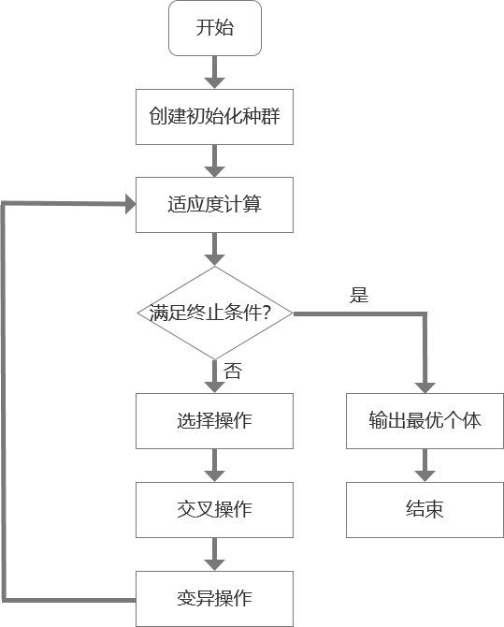

图 3 遗传优化算法流程图

算法具体步骤如下：

Step1:初始化种群，设置种群规模大小，根据约束条件和解空间对种群中的个体进行随机初始化和编码。

Step2:根据优化问题的目标函数即适应度函数计算个个体中每个个体的适应函数值；

Step3:判断是否满足终止条件，若满足则提前终止，否则转到Step4；

Step4:对种群中的个体进行选择、杂交，然后根据给定的变异概率，对种群中个体进行变异，产生新种群；

Step5:从新产生的种群种选择适应度值最好的M个个体作为下一代种群，转到Step2;

### 免疫优化算法

**（1）算法原理及特点**

免疫优化算法通过借鉴生物免疫机制的相关概念，对遗传算法进行一种改进，该算法能够利用自身的多样性和维持原有算法的优良特性，保证了抗体种群的多样性，并利用免疫细胞的记忆机制来抑制优化过程中的退化现象，克服了早熟问题，尽可能地利用待优化问题中的特征信息和知识缩短优化时间，具有适应能力强、高效求解、全局收敛性等优点。

免疫优化算法的核心思想是：模拟免疫系统在抗原入侵后的免疫反应过程，接收并识别抗原，产生相应抗体，由于免疫系统的记忆机制会保留记忆细胞，使得记忆细胞能够在相同类型抗原再次入侵和识别时快速产生大量抗体，抑制退化现象，从而实现快速实现二次免疫应答。在免疫优化算法中，抗原是指待求解的目标函数及约束条件，抗体对应的是可行解，记忆细胞则是进化群体中的满意解。首先选取疫苗，也就是最初的一组随意的解，首先接种疫苗，即录入目标约束条件，进行交叉、选择、变异等的免疫选择，提高种族群体的高度适应性，使得迭代过程进一步加速，缩短迭代时间，达到提高求解效率的目的。

1. **算法描述**

免疫优化算法的流程如图 4所示。

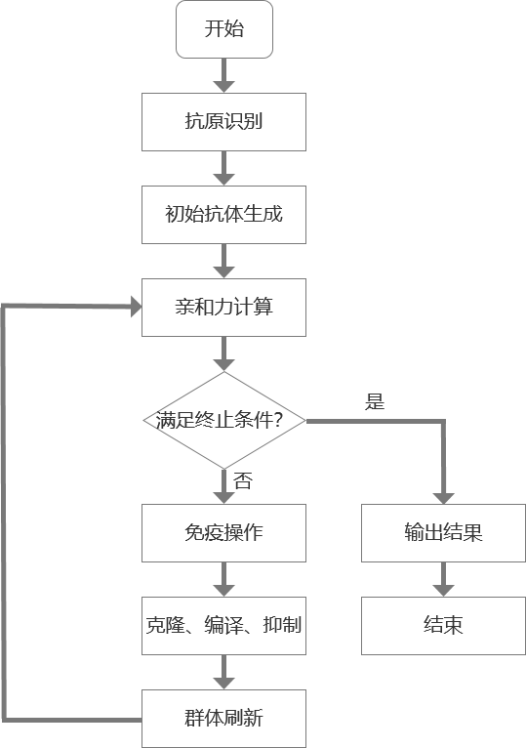

图 4 免疫优化算法流程图

算法的具体流程如下：

Step1:抗原识别，即根据优化问题的目标函数和约束条件作为免疫算法的抗原；

Step2:对解空间进行编码，随机产生一个指定规模大小的抗体种群。

Step3:根据目标函数评价抗体的适应度。

Step4:形成父代群体。将初始群体按照抗体适应度排序，取前N个个体作为父代群体。

Step5：对N个父代群体进行选择、交叉、变异等操作，并提取记忆细胞，构成新的群体，以提高种群的适应度。

Step6:免疫选择，克隆抑制算子用于对经过变异后的克隆体再进行选择，抑制亲和度低的抗体。

Step7:更新抗体种群，根据目标函数即亲和度代销，对经过免疫选择和免疫抑制后的抗体进行筛选，保留亲和度较高的抗体，形成新一代抗体种群。

Step8:根据终止条件或迭代次数最大值判断迭代是否终止。若是则终止迭代进化并得到最优解作为输出，否则回到Step3。

### 差分进化算法

1. **算法原理及特点**

差分进化算法类似于遗传算法，通过模拟生物界的遗传进化的演变过程进行优化求取最优解，该算法由于具有思想简单、利于执行、优化效率高等优点，一直以来受到了许多学者的关注和青睐。

差分进化算法的基本思想是利用群体中的个体竞争与合作关系。首先通过对解空间进行随机初始化和矢量编码产生初始种群。然后从初始种群中任意选择两个个体作为父代个体计算两者之间的矢量差，并将其与任意第三个个体进行求和从而产生新的子代个体。然后基于自然界优胜劣汰的淘汰机制，将父代个体与子代个体进行比较，选择更优个体，并继续进行下一代选择。优胜劣汰的进化策略使得群体中的优良个体得到保留，劣质个体被淘汰。差分进化算法利用解向量的编码方式，通过优胜劣汰的淘汰机制引导搜索向着最优解的方向靠近。

1. 算法描述

差分进化算法流程如图 5所示。

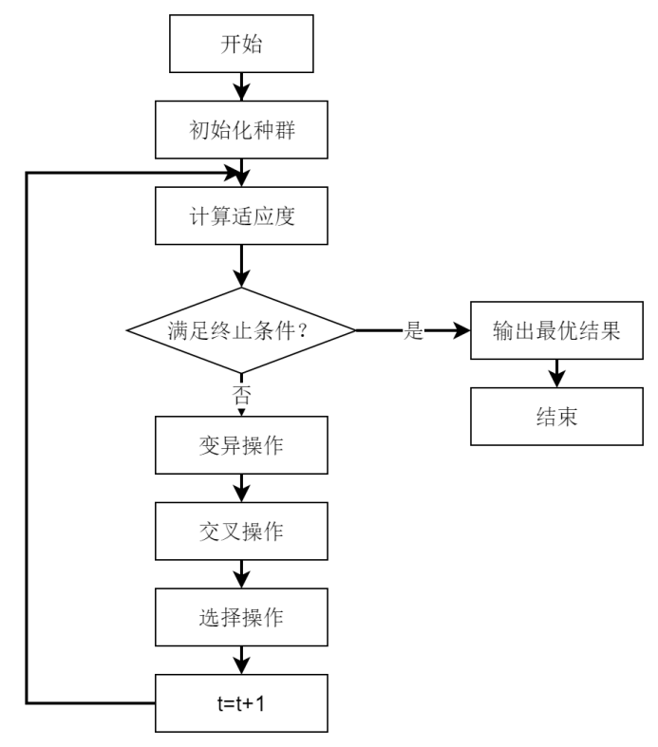

图 5 差分进化算法流程图

算法具体流程如下：

Step1:初始化种群。对解空间进行矢量编码，设置种群规模大小为M，并进行随机初始化，以产生初始种群。

Step2:根据目标函数即适应度评价函数，对生成的种群进行评价，获取初始种群及其个体的适应度值。

Step3:对初始种群进行变异等操作获得中间种群；

Step4:利用群体差异和个体之间的合作竞争关系等对种群内的个体进行选择和淘汰，获得新一代的种群；

Step5:根据终止条件或迭代次数最大值判断迭代是否终止。若是则终止迭代进化并得到最优解作为输出，否则回到Step3。

## 群智能优化算法

### 粒子群算法

1. **算法原理及特点**

与蚁群算法相似，粒子群算法基于对鸟类觅食过程中的群体行为表现的模仿，发展除了一种相互协作、信息共享的随机搜索算法，能够快速求得最优解，收敛速度相对于遗传算法、免疫算法、蚁群算法具有较好地优势，并且搜索范围较大。

在鸟群的觅食过程中，在食物具体位置不确定的情况下会出现聚集搜索和分散搜索两种搜索过程，而这两种搜索过程都会使得群体中的部分个体掌握了食物信息。在整体的觅食过程中，群体内部个体之间相互共享所掌握的食物信息，最终使得整个鸟群向食物的具体位置群集，达到觅食的目的，信息共享机制是粒子群算法的重要机制。

在粒子群优化算法中，群体中的个体被模拟为有位置和速度的飞行粒子，但该粒子没有质量和体积。飞行粒子在搜索空间内的飞行方向和距离由速度指定，飞行过程中的每一个位置都是搜索空间的一个可行解。可行解的优劣程度即飞行粒子的位置优劣程度，由给定的目标函数的适应度值来衡量，飞行速度则通过自身和群体中其他粒子的最佳位置进行调整。群体中通过多次迭代进行最佳粒子位置的搜索，以此获得待求解问题的最优解。

1. **算法描述**

粒子群算法的流程如图 6所示。

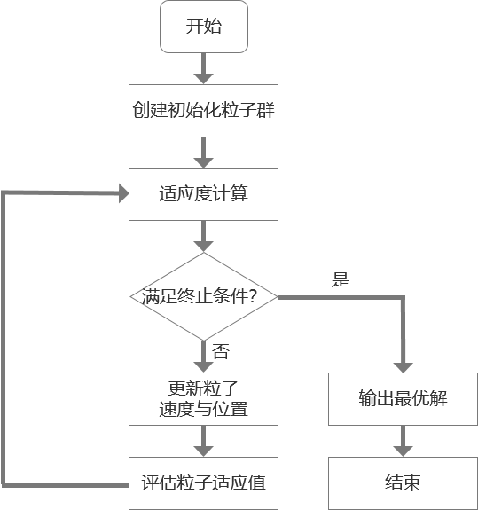

图 6 粒子群优化算法流程图

算法具体步骤如下：

Step1:粒子群初始化。将解空间编码为位置空间，并设置速度空间以反应每一次迭代过程中解空间的变化量，设置粒子群的群体规模大小，并为每一个粒子随机初始化位置和飞行速度。

Step2:搜寻局部最优解和全局最优解。根据设定好的适应度函数及目标函数来评价每一次迭代时的种群适应度和个体适应度，个体适应度极值即为局部最优解，历史最佳个体适应症为全局最优解。

Step3:根据约束条件，在合适的速度空间和解空间中更新粒子的速度和位置，并重新评估粒子的适应度大小。

## 模拟退火算法

### 快速模拟退火算法

**（1）算法原理与特点**

模拟退火算法的核心思想来源于固体冷却过程中的粒子稳定态和能量消减过程。固体内部的粒子在能量较高时会快速的无规则运动，能量较低时，则会渐渐趋于稳定的有序状态。由于固体物质的退火过程与一般的组合优化问题具有相似性，模拟退火算法具有良好的通用性。

**（2）算法描述**

算法具体步骤如下：

Step1:初始温度，算法初始是一个升温过程，通常要设定一个足够大的温度，使得粒子被加热后运动增强，处于非均匀非稳定状态，并根据目标函数计算初始目标值S1；

Step2:采用不同的随机扰动方法如交叉等方式，产生新的目标值S2。

Step3:根据给定的系统代价函数，计算S1到S2的代价增量dloss。

Step4:若代价增量dloss＜0，那么选择新目标值S2作为当前目标值；若代价增量dloss=0，则计算新解S2的接受概率E，并与随机产生的0-1之间的随机数randnum进行比较，如果E ＞ rand，则接受新目标值S2作为当前解，否则保留原有目标值。

Step5:根据给定的终止条件判断是否结束程序，若满足，则输出当前解为最优解，否则依据给定的温度衰减方式，对温度进行衰减操作后回到Step2。

### 改进模拟退火算法

**（1）算法原理与特点**

由于一般的模拟退火算法的收敛速度较慢，对于参数依赖性较高，如温度的衰减计算和高温低温的设置都会对算法产生较大影响，所以通常会对该算法进行一定的改进，如添加更多的随机扰动产生方法、更改接受概率的表示形式和时间衰减方法等。常见的变种方法如Cauchy模拟退火算法是基于柯西分布随机扰动量进行改进，Cauchy分布的概率密度函数为

改进后的模拟退火算法往往就有更高的搜索效率，收敛速度和精度较高，其与随机分布的函数图像对比如图 7所示。

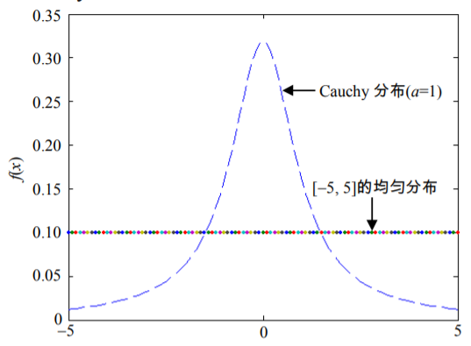

图 7 柯西分布和随机分布的函数图像差异

**（2）算法描述**

算法具体步骤如下：

Step1:初始温度，算法初始是一个升温过程，通常要设定一个足够大的温度，使得粒子被加热后运动增强，处于非均匀非稳定状态，并根据目标函数计算初始目标值S1；

Step2:采用基于Cauchy分布的扰动方法，产生新的目标值S2。

Step3:根据给定的系统代价函数，计算S1到S2的代价增量dloss。

Step4:若代价增量dloss＜0，那么选择新目标值S2作为当前目标值；若代价增量dloss=0，则计算新解S2的接受概率E，并与随机产生的0-1之间的随机数randnum进行比较，如果E ＞ rand，则接受新目标值S2作为当前解，否则保留原有目标值。

Step5:根据给定的终止条件判断是否结束程序，若满足，则输出当前解为最优解，否则依据给定的温度衰减方式，对温度进行衰减操作后回到Step2。

# 基于智能优化算法的移民选址方案

## 实验设计及优化结果

### 设计思路

实验采用的数据为七星关纳雍县的行政区划数据、地理国情数据、石漠化调查图斑数据、第六次人口普查数据、水利工程数据、地质灾害数据、地形地质数据和专家移民选址安置人口数据等。实验设计流程图如图 8所示，实验设计思路如下：

**（1）数据预处理：**按照建立好的评价指标体系，对七星关和纳雍县的十四个相关因素数据进行处理，然后按照土地利用分类数据图斑为最小评价单元计算相关指标，如居住适宜性指标、发展适宜性指标和搬迁建设成本指标，然后计算综合适宜性指标。

**（2）构建目标函数和约束条件：**根据层次分析法和一致性评价的结果，构建目标函数，并添加约束条件；

**（3）智能优化算法实验：**按照智能优化算法的分类，分别使用群智能优化算法、进化类算法和模拟退火算法进行优化，获取优化选址的图斑进行结果可视化；

**（4）精度和速度对比及工程实施效果评价：**对比不同实验方法的收敛精度和收敛速度，评价算法的稳定性和适宜性，并与专家选址结果进行对比，评价选址结果的工程实施适宜性。

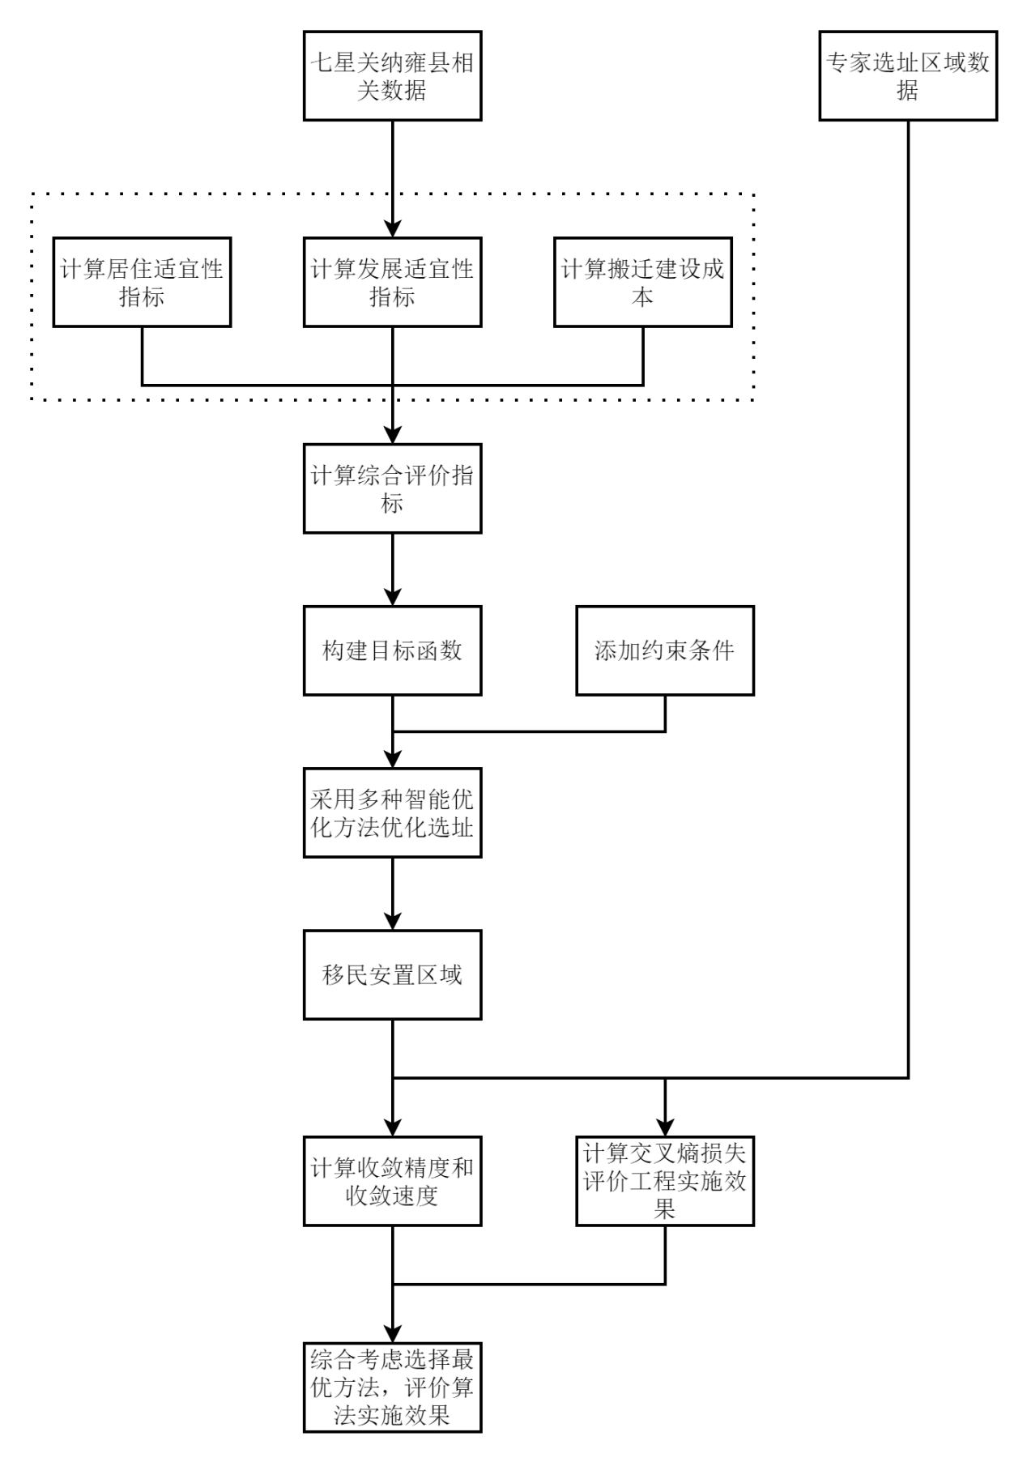

图 8 流程图

算法伪代码如下：

|  |
| --- |
| %--------------- Algorithm ------------------------------------  var sel=0  %目标模型选择,0 综合,1 生态环境容量，2 生产开发,3 搬迁成本  %个体初始化  var x=cluster(class); % 类内差分  var v=rand(N,D)\*(Vmax-Vmin)+Vmin;  % 初始化个别非劣解集的位置和一系列解集  %非劣组解  var p[]=x;  var pbest[]=ones(N,1);  for i=1:N  var pbest[](i)=func1(x(i,:)); % 模型求解  end  % 全局最优位置解集的初始化和非劣解  % 解集  var g[]=ones(1,D);  var gbest[]=inf;  for i=1:N  if (pbest(i)<gbest)  g=p(i,:);  var gbest[]=pbest[](i);  end  end  var gb=ones(1,T);  % 根据方程迭代，直到达到精度需求或迭代数 |

### 智能优化算法设计

种群规模大小与个体基因的复杂度有点，种群规模过大，计算收敛慢；种群规模过小，则容易陷入局部最优点，通常我们会设置在50~200之间，为了保证各个算法能够在相同条件下进行对比，设置种群规模均为50，最大迭代次数为40000，其中遗传算法由于对内存要求较高，考虑到现有实验设备内存，设置迭代次数为10000。实验设计对比了几种智能优化算法的收敛速度和结果，各算法及相关参数设置如表 7所示。

表 7 实验中各算法参数设置

|  |  |
| --- | --- |
| 算法名称 | 参数设置 |
| 遗传算法 | 种群规模50，最大迭代次数10000，  变异概率0.001，精准度1e-7 |
| 粒子群算法 | 种群规模50，最大迭代次数40000，惯性权重0.8，  个体记忆0.5，集体记忆0.5 |
| 免疫优化算法 | 种群规模50，最大迭代次数40000，变异概率0.001，  抗体与抗体之间的亲和度阈值0.7，多样性评价指数0.95 |
| 差分进化算法 | 种群规模50，最大迭代次数40000，  变异概率0.001，变异系数0.5 |
| 模拟退火算法 | 链长300，最大温度300，最小温度1e-50，冷却耗时150 |
| Cauchy模拟  退火算法 | 链长300，最大温度300，最小温度1e-50，冷却耗时150 |

### 智能优化结果

将各类算法的最终优化选址结果可视化如所示，由图 9可知，模拟退火、改进模拟退火和免疫优化算法优化的最终结果分布偏向于七星关区，与专家选址结果差异较大；粒子群算法的最终选址结果分布较为分散，移民搬迁建设成本较高；遗传算法和差分进化算法的选址结果与专家评定结果最为接近，效果最好。

|  |  |
| --- | --- |
| 七星关纳雍县移民安置选址优化专题图_SA | 七星关纳雍县移民安置选址专题图_CauchySA |
| (a)SA算法 | (b)CauchySA算法 |
| 七星关纳雍县移民安置选址专题图_IA | 七星关纳雍县移民安置选址专题图_PSO |
| (c)IA算法 | (d)PSO算法 |
| 七星关纳雍县移民安置选址专题图_GA | 七星关纳雍县移民安置选址专题图_DE |
| (e)GA算法 | (f)DE算法 |

图 9 各优化算法选址结果空间点分布

## 智能优化算法评价

在上述参数下，目标函数值随着迭代次数其历史最优解的变化情况如图 10所示。

|  |  |
| --- | --- |
| DE_plot | GA_plot |
| （a）DE | （b）GA |
| PSO_plot | IA_plot |
| （c）PSO | （d）IA |
| SA_plot | CachySA_plot |
| （e）SA | （f）Cauchy\_SA |

图 10 实验中各算法收敛精度随迭代次数增加变化图

各个模型算法的收敛精度即目标函数值如表 8所示。

表 8 算法精度

|  |  |  |  |
| --- | --- | --- | --- |
| 算法名称 | 遗传算法 | 免疫算法 | 差分进化算法 |
| 收敛精度 | 1901.54 | -1007.55 | 5950.16 |
| 算法名称 | 粒子群算法 | 模拟退火算法 | Cauchy模拟退火算法 |
| 收敛精度 | -4740.43 | 1606.18 | -4345.2 |

各个模型算法的收敛时间如表 9所示。

表 9 算法收敛用时(s)

|  |  |  |  |
| --- | --- | --- | --- |
| 算法名称 | 遗传算法 | 免疫算法 | 差分进化算法 |
| 收敛用时 | 4515.2s | 9599.2s | 11019.2s |
| 算法名称 | 粒子群算法 | 模拟退火算法 | Cauchy模拟退火算法 |
| 收敛用时 | 18721.5s | 452.8s | 302.1s |

## 工程实施效果评价

如图 11所示，目前搬迁工程主要在羊场乡、姑开乡、维新镇、阴底乡、田坝镇等五个乡镇设置有专家评定的移民安置点，所以我们需要在这五个乡镇进行选址精度的验证。

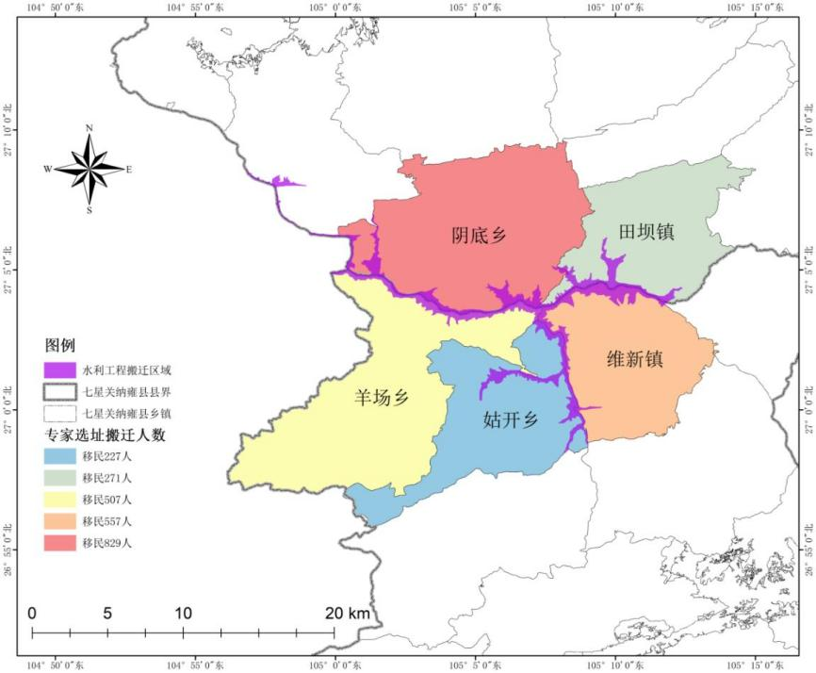

图 11 专家移民选址安置点搬迁人数专题图

对五个区域的搬迁人数做验证，采用交叉熵损失，其公式为：

其中，xi表示候选乡镇，p(xi)代表该乡镇的移民安置点人数。

计算各类算法优化选址结果和专家评定的移民安置点结果的交叉熵损失，最终结果如图 12所示。可以得知，遗传算法和差分进化算法的交叉熵损失最小，精度最高，与专家评估的结果最为接近，模拟退火算法、改进模拟退火算法和免疫优化算法的表现最差，与专家评定的结果相差较大，粒子群算法的表现适中。

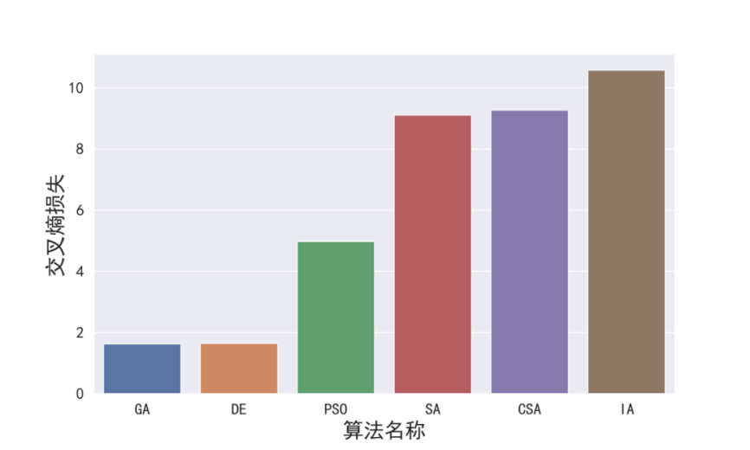

图 12 各算法交叉熵损失柱状图

各算法交叉熵损失结果如表 10所示。

表 10 算法精度

|  |  |  |  |
| --- | --- | --- | --- |
| 算法名称 | 遗传算法 | 差分进化算法 | 粒子群算法 |
| 交叉熵损失 | 1.627845 | 1.648170 | 4.978754 |
| 算法名称 | 模拟退火算法 | Cauchy模拟退火算法 | 免疫算法 |
| 交叉熵损失 | 9.108378 | 9.274393 | 10.576038 |

## 实验结果分析

根据上述实验结果分析，可以得知：

**（1）从算法的精度和收敛速度考虑：**

差分进化算法的收敛精度最高，且与专家选址的结果最为吻合，即工程实施效果最好，尽管其收敛用时较长，但这在工程实施中是可以接受的。

遗传算法的收敛速度较快，且收敛精度较高，取得了最好的收敛速度和收敛精度均衡，适用于对速度要求较高，且对精度要求不那么严格的任务中；

**（2）从各类算法的核心机制出发：**

进化类算法往往基于优胜劣汰的机制，其精度相对其他两类算法较高，收敛用时较长；

群智能算法通常使用种群信息共享机制，收敛速度较高，但是容易陷入局部最优点，导致算法总体精度不高；

模拟退火类算法的整体精度较低，且工程实施效果较差，这可能是由于其避开了种群优化导致容易陷入局部最优，且对参数依赖程度较高导致的，需要耗费大量时间进行手工调整；

**（3）从实验算法的工程实施效果而言：**

就所实验的六种智能优化算法而言，遗传算法和差分进化算法的工程实施效果最好，与专家选址结果最为吻合，相对于其他算法的选址结果，差分进化算法选址结果的搬迁距离成本最小，且区域更为集中，符合移民搬迁选址以民为先的政策；遗传算法的选址结果分布更为均匀，综合评价指标较高。

遗传算法和差分进化算法优化选址点的空间分布图如图 13所示。

|  |  |
| --- | --- |
| 七星关纳雍县移民安置选址优化专题图_GA分布 | 七星关纳雍县移民安置选址优化专题图_DE分布 |
| (a) | (b) |

图 13 优化选址结果空间分布

(a)为遗传算法优化选址结果，(b)为差分进化算法优化选址结果

# 总结与展望

本文针对喀斯特山区移民安置选址未定量、不精准和不科学问题，从喀斯特石漠化环境、地质灾害发育程度、资源环境承载力、交通和经济发展潜力、搬迁成本等多个方面构建喀斯特山区移民搬迁安置点选址评价指标体系，利用层次结构模型对各指标进行分级，判断矩阵求解特征向量权重最优解，实现适宜性评价；构建基于生态环境容量适宜、生产发展保障、搬迁成本可控及综合性要求四个目标模型算法，建立了基于四个目标模型的目标函数和约束条件。

以七星关和纳雍县为例进行试验分析，用最新土地利用图斑数据作为最小评价单元，设计实验对比了进化类算法、群智能算法和模拟退火算法等三类典型的智能优化算法，迭代求解出历史最优解作为最优目标函数值。通过对比多个模型算法的最优解精度、收敛速度和专家选址安置点的对比损失，发现发现差分进化算法和遗传算法的精度、专家选址结果的吻合度最高，差分进化算法收敛精度最高，但收敛时间较长，这在工业上是可以接受的；遗传算法的收敛速度最快，取得了收敛速度和精度的最佳均衡效果。最后利用遗传算法和差分进化算法对该区域范围内进行移民搬迁安置点选址评价研究，结果如下：

在结果准确性方面，四种场景下的模型函数计算结果实际自然社会经济状况，较为合理的反映了移民搬迁选址的要求，且不同要求下的选址差异较大，体现了模型算法的必要性和科学性。同时，由于采用“地类聚合+内部差分”的策略，保障了选址区域分布的科学性，提高了结果的准确性。

在实用性方面，本文提出了四种场景下的模型算法，并可按此扩展，提出了“最优解组”的概念，符合现实中的实际需求，较好地反映了可观实际，具有工程推广使用价值。

然而，所提出的方法也有一些局限性。本文选取并建立的三个目标函数虽然具有代表性，但不能完全满足实际需求。在实际应用中需要建立相应的模型函数，量化指标因子。这些具体的算法模型改进策略应结合项目的实际情况，选取可量化的指标进行分析计算。

今后，我们需要着重从两个方面进行改进:首先，要深入研究岩溶特殊地理环境下影响水库移民安置的关键因素，进行定量分析，深入研究岩溶环境下存在的问题，开发可推广的工程应用。其次，我们需要选择更多的算法模型进行融合和比较，以提高算法模型的科学性和工程效率，可以用于实际。

# 参考文献

1. J. Cheng, Z. Liu, and J. Tan, “Multiobjective optimization of injection molding parameters based on soft computing and variable complexity method,” Int. J. Adv. Manuf. Technol. vol. 66, no. 5–8, pp. 907–916, Aug. 2013.
2. J. Pu, X. Zhao, P. Miao et al., “Integrating multisource RS data and GIS techniques to assist the evaluation of resource-environment carrying capacity in karst mountainous area,” J. Mt. Sci. vol. 17, no. 10, pp. 2528–2547, Aug. 2020.
3. Y. Pan, Z. Zhou, Q. Feng, M. Cao, “Study on the selection and moving model of the poverty alleviation and resettlement in the typical karst mountain area” In: Commun. Comput. Inf. Sci. H. Yuan, J. Geng, F. Bian (eds). Springer, Singapore vol. 698, pp. 579–588, 2017.
4. H. Zhang, X. Zhao, Y. Cai, S. Liu, “Human driving mechanism of regional land use change: A case study of karst mountain areas of southwestern China,” Chin. Geograph.Sc. vol. 10, no. 4, pp. 289–295, Dec. 2000.
5. T. Chen, L. Peng, S. Liu, Q. Wang, “Land cover change in different altitudes of Guizhou-Guangxi karst mountain area, China: Patterns and drivers,” J. Mt. Sci. vol. 14, no. 9, pp. 1873–1888, Sep. 2017.
6. T. Scudder, “Resettlement outcomes of large dams” In: Water Resour. Dev. Manag. C. Tortajada, D. Altinbilek, A. Biswas (eds). Springer, Berlin, Heidelberg, pp. 37–67, 2012.
7. Y. Tan and F. Yao, “Three gorges project: Effects of resettlement on the environment in the reservoir area and countermeasures,” Popul. Environ. vol. 27, no. 4, pp. 351–371, Sep. 2006.
8. A. Hartmann, N. Goldscheider, T. Wagener et al., “Karst water resources in a changing world: Review of hydrological modeling approaches,” Rev. Geophys. vol. 52, no. 3, pp. 218–242, Apr. 2014.
9. S. J. Wang, Q. M. Liu, D. F. Zhang, “Karst Rocky desertification in Southwestern China: Geomorphology, landuse, impact and rehabilitation,” Land Degrad. Dev. vol. 15, no. 2, May, pp. 115–121, 2004.
10. Y. Hao, B. Cao, X. Chen et al., “A piecewise grey system model for study the effects of anthropogenic activities on karst hydrological processes,” Water Resour. Manag. vol. 27, no. 5, pp. 1207–1220, Dec. 2013.
11. F. Fiorillo, M. Petitta, E. Preziosi et al., “Long-term trend and fluctuations of karst spring discharge in a Mediterranean area (central-southern Italy),” Environ. Earth Sci. vol. 74, no. 1, pp. 153–172, Dec. 2015.
12. C. Tsai, W. Huang, M. Chiang et al., “A hyper-heuristic scheduling algorithm for cloud,” IEEE Trans. Cloud Comput. vol. 2, no. 2, pp. 236–250, Apr. 2014.
13. A. V. Savchenko, “Directed enumeration method in image recognition,” Patt Recognit. vol. 45, no. 8, pp. 2952–2961, Aug. 2012.
14. H. Fei and L. Zhang, “Mold breakout prediction in slab continuous casting based on combined method of GA-BP neural network and logic rules,” Int. J. Adv. Manuf. Technol. vol. 95, no. 9, pp. 4081–4089, Jan. 2018.
15. M. H. Song, J. Lee, S. P. Cho et al., “Support vector machine-based arrhythmia classification using reduced features,” Int. J. Control Autom. vol. 3, no. 4, pp. 571–579, Dec. 2005.
16. M. Jiang, Y. P. Luo, and S. Y. Yang, “Stochastic convergence analysis and parameter selection of the standard particle swarm optimization algorithm,” Inf. Process. Lett. vol. 102, no. 1, pp. 8–16, Apr. 2007.
17. D. Pan, M. Wang, Y. Zhu, K. Han, “An optimization algorithm for locomotive secondary spring load adjustment based on artificial immune,” J. Cent. South Univ. vol. 20, no. 12, pp. 3497–3503, Dec. 2013.
18. L. Zuo, L. Shu, S. Dong et al., “A multi-objective optimization scheduling method based on the ant colony algorithm in cloud computing,” IEEE Access vol. 3, pp. 2687–2699, Dec. 2015.
19. M. N. Velev and J. Franco, “Application of constraints to formal verification and artificial intelligence,” Ann. Math. Artif. Intell. vol. 70, no. 4, pp. 313–314, Apr. 2014.
20. S. Ding, C. Su, and J. Yu, “An optimizing BP neural network algorithm based on genetic algorithm,” Artif. Intell. Rev. vol. 36, no. 2, pp. 153–162, Feb. 2011.
21. J. Nie, “Location decision of Logstics distribution centers based on artificial neural network,” NeuroQuantology vol. 16, no. 6, pp. 686–691, Jun. 2018.
22. W. K. Wong, X. H. Zeng, and K. F. Au, “Optimizing Decision Making in the Apparel Supply Chain Using Artificial Intelligence.” Woodhead Publishing, UK, 2013.
23. H. Ma, S. Ye, D. Simon, M. Fei, “Conceptual and numerical comparisons of swarm intelligence optimization algorithms,” Soft Comput. vol. 21, no. 11, pp. 3081–3100, Dec. 2017.
24. R. R. Li, W. M. Liu, and C. Wang, “Selection of highway central Station’s location based on immune genetic algorithm,” International Conference on Intelligent Computation Technology & Automation. IEEE, Nanchang, China, 2015.
25. Y. Tao, “Optimization for location of TD-SCDMA base stations based on immune algorithm,” Commun. Eng.App. vol. 47, no. 31, pp. 206–208, Nov. 2011.
26. J. Zhi, J. Y. Liu, W. Wang et al., “Logistics center location selection based on the algorithm of hybrid particle swarm optimization,” Key Eng. Mater. vol. 439–440, no. 440, 429–433, Jun. 2010.
27. D. Gong, J. Sun, and Z. Miao, A set-based genetic algorithm for interval many-objective optimization problems, IEEE Trans. Evol. Computat. vol. 22, no. 1, pp. 47–60, Feb. 2018.
28. Y. Liu, D. Gong, J. Sun, Y. Jin, A many-objective evolutionary algorithm using A one-by-one selection strategy, IEEE Trans. Cybern. vol. 47, no. 9, pp. 2689–2702, 2017.
29. Y. Zhang, D. W. Gong, J. Cheng, Multi-Objective Particle Swarm Optimization Approach for Cost-Based Feature Selection in Classification, IEEE/ACM Trans. Comput. Biol. Bioinform. vol. 14, no. 1, pp. 64–75, 2017.
30. Y. Liu, D. Gong, X. Sun, Y. Zhang, Many-objective evolutionary optimization based on reference points, Appl. Soft Comput. vol. 50, pp. 344–355, 2017.
31. Y. Zhang, D. Gong, J. Sun, B. Qu, A decomposition-based archiving approach for multi-objective evolutionary optimization, Inf. Sci. vols. 430–431, pp. 397–413, 2018.

# 致谢

我曾经不太喜欢长沙的夏天，因为夏天总是意味着炎热和暴晒，总让人心生烦躁。但当今年的夏天拖沓着步子不情不愿地走来时，我却又有些不舍了，因为我意识到，这是我在长沙经历的最后一个夏天了。

在还没燥热起来的春末夏初，我终于在坚持不懈的努力下把毕业论文完成了。感谢刘启亮老师、陈进老师的教导有方，在困难拦路时对我的悉心指导和帮助，让愚钝如我也能完成一篇有模有样的论文，还要感谢陈杰老师一直以来对我的严格要求，感谢赵玲老师对我的关心和照顾，一日为师终身为父，师恩深厚，我永不能忘。大学四年间，学识渊博的老师们一直是我学习的榜样，前进的目标，正是因为有老师们的循循善诱，我才能勇敢地踏出扬帆远游知识之海的第一步。在此，我要诚挚感谢每一位老师对我的帮助，祝愿每一位老师工作顺利，阖家幸福。

除了老师，我还想感谢我的同学，尤其是我的舍友。虽然大家平日里总笑称自己是“学术废物”，但在无数个共同挑灯夜战的时刻，我从他们身上感受到了生机勃勃的活力。我们一起研究看不懂的文献，互帮互助找资料改代码，一起承受论文被一次又一次打回重修的痛苦，一起大声吐槽又欢声笑语，缓解了压力的同时又携手前进了好多步。我总觉得把“谢谢”挂在嘴上太过矫情，所以我决定用祝福代替感谢，在此祝福我的同学们前程似锦，未来可期。

最后，我要感谢我的父母。我从河南的一个小农村走出来，父母为供我和哥哥姐姐长大一生操劳，每一次看到他们日渐苍老的身影，心中总有无限愧疚。父母养育之恩永生难忘，感谢父母含辛茹苦把我养成今日模样，一直默默无言地在身后支持我，我要继续发奋努力，早日成为一个优秀的人，报答父母恩情。

大学时光即将结束，新的旅程又要开始，未来的路还会更加艰难坎坷，但我不畏惧，因为我已经做好准备，面对全新的挑战。